Информационно-статистический обзор

рассмотренных в апреле 2019 года обращений, запросов информации
и сообщений граждан, объединений граждан, в том числе юридических лиц, поступивших в адрес Главы Кочковского района Новосибирской области и в администрацию Кочковского района Новосибирской области, а также результатов рассмотрения обращений и принятых мер

Рассмотрение письменных и личных обращений, устных сообщений
и запросов граждан, объединений граждан, в том числе юридических лиц, поступивших в адрес Главы Кочковского района Новосибирской области и в администрацию Кочковского района Новосибирской области, организовано в соответствии с Конституцией Российской Федерации, действующим федеральным и областным законодательством, нормативными правовыми актами Новосибирской области, Кочковского района Новосибирской области.
Организацию работы по объективному, всестороннему и своевременному рассмотрению обращений осуществляет общественная приемная Главы Кочковского района Новосибирской области (далее - общественная приемная Главы района).

В апреле 2019 года в адрес Главы Кочковского района Новосибирской области и в администрацию Кочковского района Новосибирской области через общественную приемную Главы района поступило 11 обращений (в марте 2019 года - 19, в апреле 2018 года - 21), в том числе:
1) письменных обращений и запросов - 7 (в марте 2019 года - 4, в апреле 2018 года - 9);
2) личных обращений на личных приемах Главы Кочковского района Новосибирской области, заместителей главы администрации Кочковского района Новосибирской области – 2 (в марте 2019 года - 15, в апреле 2018 года - 10);
3) обращений к специалистам общественной приемной Главы района - нет, в том числе по правовым вопросам - нет (в марте 2019 года - нет, в том числе по правовым вопросам - нет, в апреле 2018 года - нет, в том числе по правовым вопросам - нет);
4) устных сообщений и запросов по справочному телефону общественной приемной Главы района - 2 (в марте 2019 года - нет, в апреле 2018 года - 2).
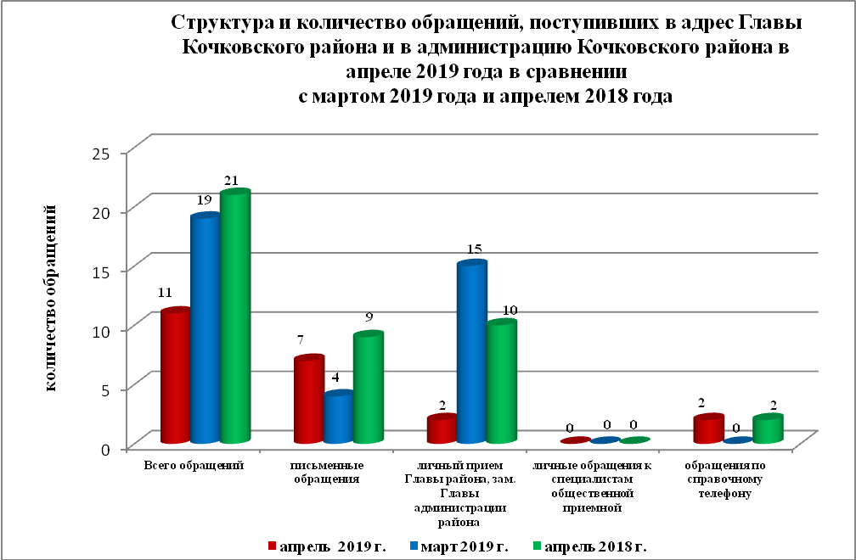
По сравнению с мартом 2019 года общее количество письменных
и личных обращений, устных сообщений и запросов увеличилось на 42,1 % (на 8 обращений). По сравнению с апрелем 2018 года количество обращений уменьшилось на 47,6 % (на 10 обращений).
Наибольшее количество обращений, сообщений и запросов поступило от жителей Кочковского сельсовета – 5 (45,5 % от общего количества обратившихся).
В 11 обращениях содержится 13 вопросов, относящихся к тематическим разделам:
- государство, общество, политика – 4 (30,8 % от общего количества вопросов);
- социальная сфера - 3 (30,8 %);
- экономика - 3 (30,8 %);
- оборона, безопасность, законность – 1 (7,7 %);
- жилищно-коммунальная сфера - 1 (7,7 %).
В апреле 2019 года отмечается повышение количества обращений по вопросу: трудоустройство. Безработица. Органы службы занятости. Государственные услуги в области содействия занятости населения – 2 (в марте 2019 года - 1).
Также отмечается снижение количества обращений по вопросу: коммунально-бытовое хозяйство и предоставление услуг в условиях рынка – до 0 (в марте 2019 года - 12).

Письменные обращения
В апреле 2019 года поступило 7 письменных обращения, в том числе в форме электронного документа – 3 (42,9 %) (в марте 2019 года – 4, в том числе в форме электронного документа - 2(50 %), в апреле 2018 года – 9, в том числе в форме электронного документа - 5 (55,5 %), в том числе из Общественной приемной Губернатора и иных органов – 3 (42,9 %) (в марте 2019 года – 1 (25 %), в апреле 2018 года – 3 (33,3 %)).
По сравнению с мартом 2019 года количество письменных обращений увеличилось на 75 % (на 3 обращения), по сравнению с апрелем 2018 года количество письменных обращений уменьшилось на 22,2 % (на 2 обращения).
По сравнению с мартом 2019 года количество письменных обращений, поступивших из Общественной приемной Губернатора и иных органов, увеличилось на 200 % (на 2 обращения), по сравнению с апрелем 2018 года количество обращений не изменилось.

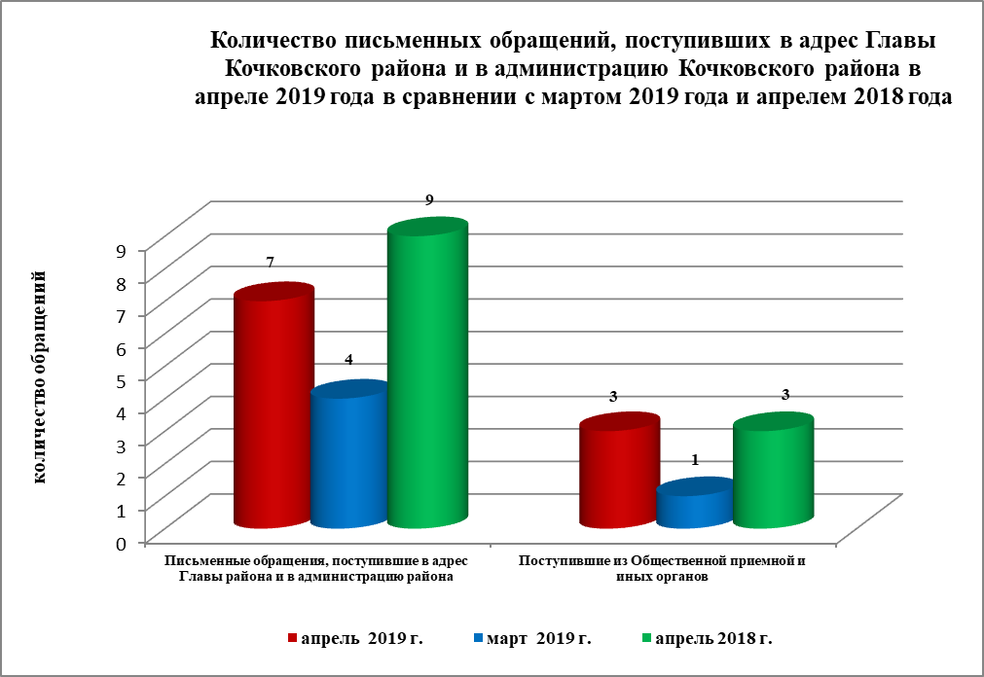
Наибольшее количество письменных обращений поступило от жителей: Жуланского сельсовета – 3 (42,9 %).
По видам письменные обращения подразделяются на:
- заявления – 5 (71,4 %) (в марте 2019 года – 4 (100 %), в апреле 2018 года – 7 (77,8 %);
- жалобы – 1 (14,3 %) (в марте 2019 года - нет, в апреле 2018 года – 1 (11,1 %));
- запросы – 1 (14,3 %) (в марте 2019 года – нет, в апреле 2018 года – нет);
- предложения – нет (в марте 2019 года - нет, в апреле 2018 года – нет);
- не обращения – нет (в марте 2019 года – 1 (11,1 %), в апреле 2018 года - нет).

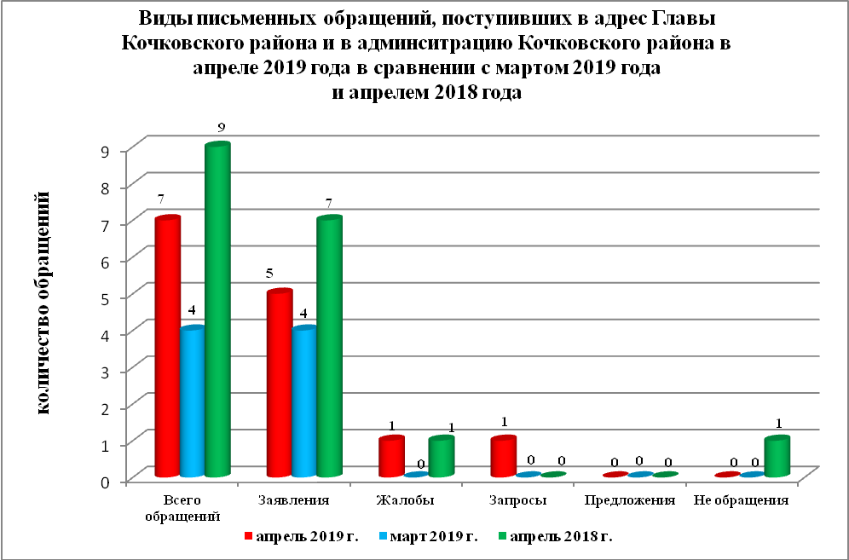
В 7 письменных обращениях содержится 9 вопросов, относящихся к тематическим разделам:
- государство, общество, политика – 2 (22,2 % от общего количества вопросов);
- социальная сфера – 2 (22,2 %);
- экономика – 4 (44,4 %);
- оборона, безопасность, законность – 1 (11,1%);
- жилищно-коммунальная сфера – нет.
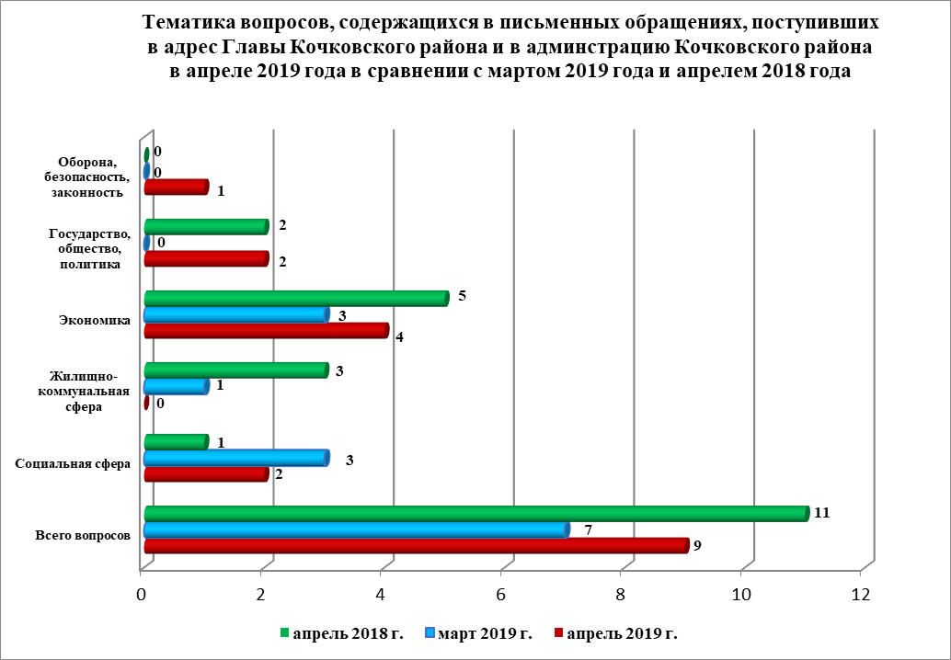
Основные вопросы, с которыми обращались жители Кочковского района и иных территорий:
1) «Экономика»:
- вопросы ремонта и эксплуатации дорог – 2 (жители Жуланского сельсовета - 2);

Вопросы, содержащиеся в письменных обращениях, рассмотрены (направлены на рассмотрение по компетенции):
- Главой Кочковского района Новосибирской области – 9 (100,0 %) (в марте 2019 года – 7 (100 %), в апреле 2018 года – 9 (81, 8 %);
- органами местного самоуправления – нет (в марте 2019 года – нет, в апреле 2018 года – 2 (18,2 %));
- территориальными органами федеральных органов исполнительной
власти - нет (в марте 2019 года - нет, в апреле 2018 года - нет).

По результатам рассмотрения вопросов, содержащихся в письменных обращениях:
- поддержано (предложение признано целесообразным, заявление или жалоба - обоснованным и подлежащими удовлетворению) – 2 (22,2 %), в том числе меры приняты (фактически реализованные предложения, фактически удовлетворенные заявление или жалобы) – 2 (100 %);
- разъяснено – 7 (77,8 %);
- не поддержано - нет;
- направлено по компетенции – нет.

Личный прием граждан
На личный прием к Главе Кочковского района Новосибирской области, заместителям главы администрации Кочковского района Новосибирской области обратилось 2 человека (в марте 2019 года - 15 человек, в апреле 2018 года - 10), в том числе приняты на личном приеме:
- Главой Кочковского района Новосибирской области – 2 (в марте 2019 года – 15, в апреле 2018 года - 9);
- заместителями главы администрации Кочковского района Новосибирской области - нет (в марте 2019 года - нет, в апреле 2018 года - 1).
Вопросы, содержащиеся в личных обращениях, относятся к тематическим разделам:
- социальная сфера – 1 (50 %) (социальное обеспечение, социальная поддержка и социальная помощь семьям, имеющим детей, в том числе многодетным семьям и одиноким родителям, гражданам пожилого возраста, гражданам, находящимся в трудной жизненной ситуации, малоимущим гражданам – 1 (100 %)). Обращения поступили от жителя Быструхинского сельсовета;
- жилищно-коммунальная сфера – 1 (50 %) (Выселение из жилища – 1 (100 %)). Обращения поступили от жителя Кочковского сельсовета.

Устные сообщения и запросы по справочному телефону общественной приемной Главы Кочковского района
По справочному телефону поступило 2 устных сообщений и запросов (в марте 2019 года - 2, в апреле 2018 года - нет), в том числе в форме смс-сообщений - нет.
По сравнению с мартом 2019 года количество устных сообщений и запросов не изменилось, по сравнению с апрелем 2018 года – увеличилось до 2.

Прием граждан специалистами общественной приемной Главы Кочковского района
К специалистам общественной приемной Главы района граждане не обращались (в марте 2019 года - нет, в апреле 2018 года – нет).

